 | Steel Europe
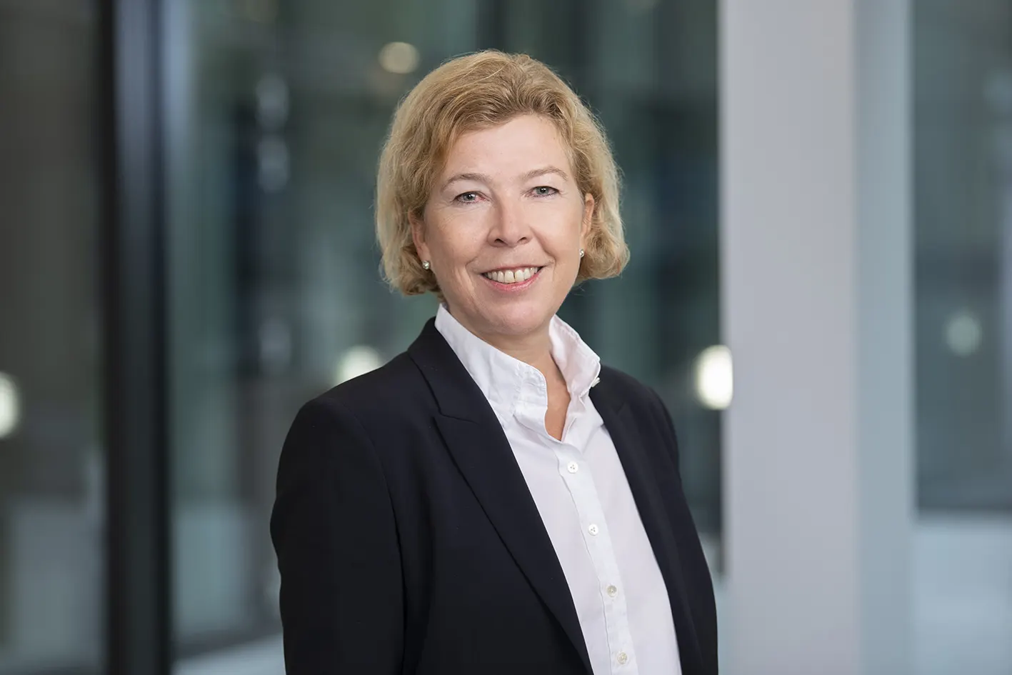 | 01.03.2024

Dr. Heike-Denecke-Arnold – Chief Operating Officer (COO)

Dr. Heike Denecke-Arnold ist seit dem 1. Mai 2022 Mitglied des Vorstands der thyssenkrupp Steel Europe AG. In ihrer Verantwortung liegen der Vertrieb, die Vertriebssteuerung, die Produktionsplanung und die operativen Produktionsbereiche und damit das gesamte Feld von der Eisen- und Stahlproduktion bis zu den Veredelungsstufen sowie Qualität und Logistik.

Dr. Heike Denecke-Arnold ist seit 1999 in verschiedenen Funktionen bei thyssenkrupp tätig. Zu ihren Wirkungsstätten zählten die Hochofentechnologie, Marketing & Sales Service sowie eine Vorstandsassistenz. Von 2006 bis 2009 war sie Leiterin des Controllings im Bereich Industrie und von 2010 bis 2016 Head of Sales Strategy and Planning. 2016 wechselte Dr. Denecke-Arnold als CEO und CTO zur thyssenkrupp Hohenlimburg GmbH.

Dr. Heike Denecke-Arnold, Jahrgang 1970, studierte an der RWTH Aachen Metallurgie und Werkstofftechnik, bevor sie dort 1999 im Fach Eisenhüttenkunde zum Dr.-Ing. promovierte.

